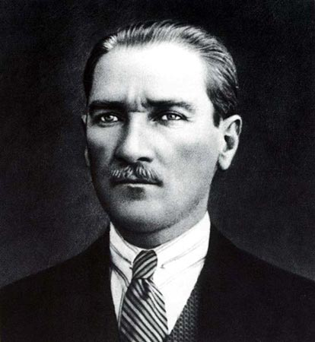

Ata’m
Namık, Ata’nı an.
Onu anla, onu anlat.
Anıl, Ata’nı tanı.
Onu anlat, onu tanıt.
Ata, millet el ele.
Ata’nı unutma.

